ЦЕНТР ПО САПРОПЕЛЮ
Астрахань. ул. Ульянова, 67 тел. +79086132220, +79608517317 e-mail; danil@astranet.ru www.saprex.ru www.sapropex.ru

БИЗНЕС НА ПРОИЗВОДСТВЕ САПРОПЕЛЕ-ГЛАУКОНИТОВЫХ УДОБРЕНИЙ
Исследования и практические работы АО «Сапропэк» совместно с лабораторией рекультивации нарушенных горными работами земель при Министерстве удобрений СССР установили, что применение сапропеле-глауконитовых удобрений, как бесхлорного удобрения, усиливает интенсивность размножения микрофлоры, определяющей почвенное плодородие и повышает урожайность зерновых культур, картофеля и других овощей. За компонентную основу производства экологически чистых и эффективных по своей сути удобрений при работах на опытно-промышленных делянках отвалов Маардусского фосфоритного карьера ПО «Эстонфосфорит» (г. Таллинн) использовался глауконит вскрышных пород и сапропель естественной влажности из озера Маарду. За два вегетационные периода в 1989 и 1990 г.г. получены положительные результаты по применению данного вида удобрений, что позволило в последующие годы разработать технологию и оборудование производства сапропеле-глауконитовой продукции для сельского хозяйства производительностью не менее 140 тыс. т/год.
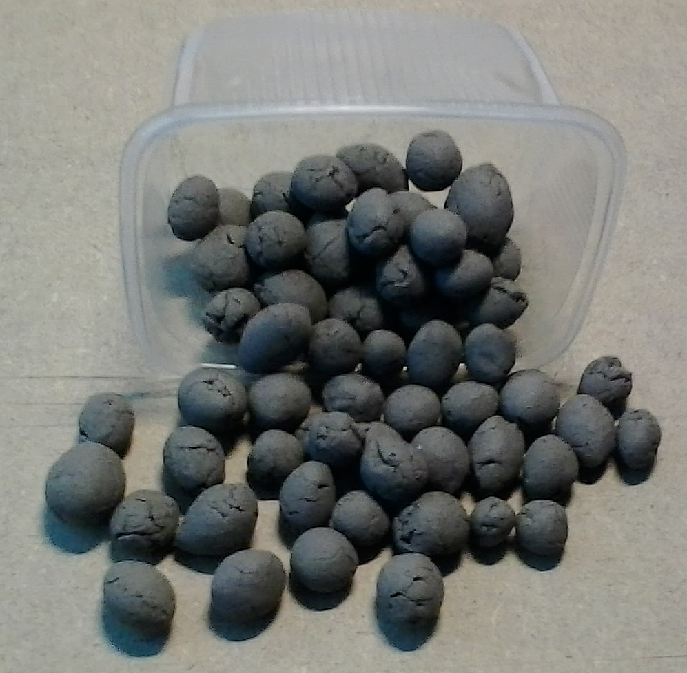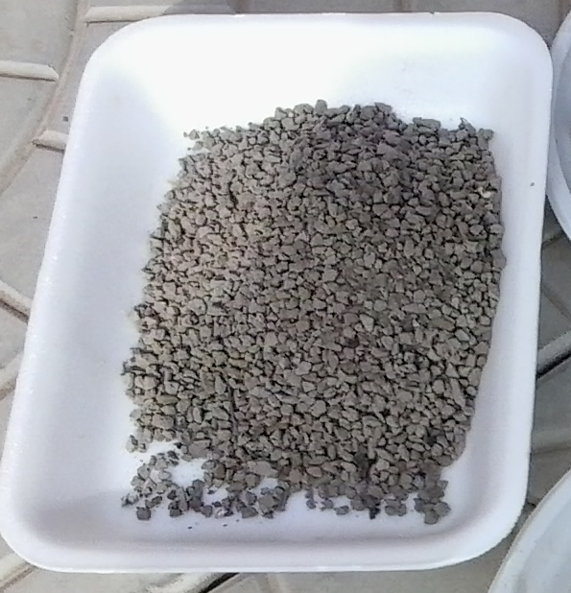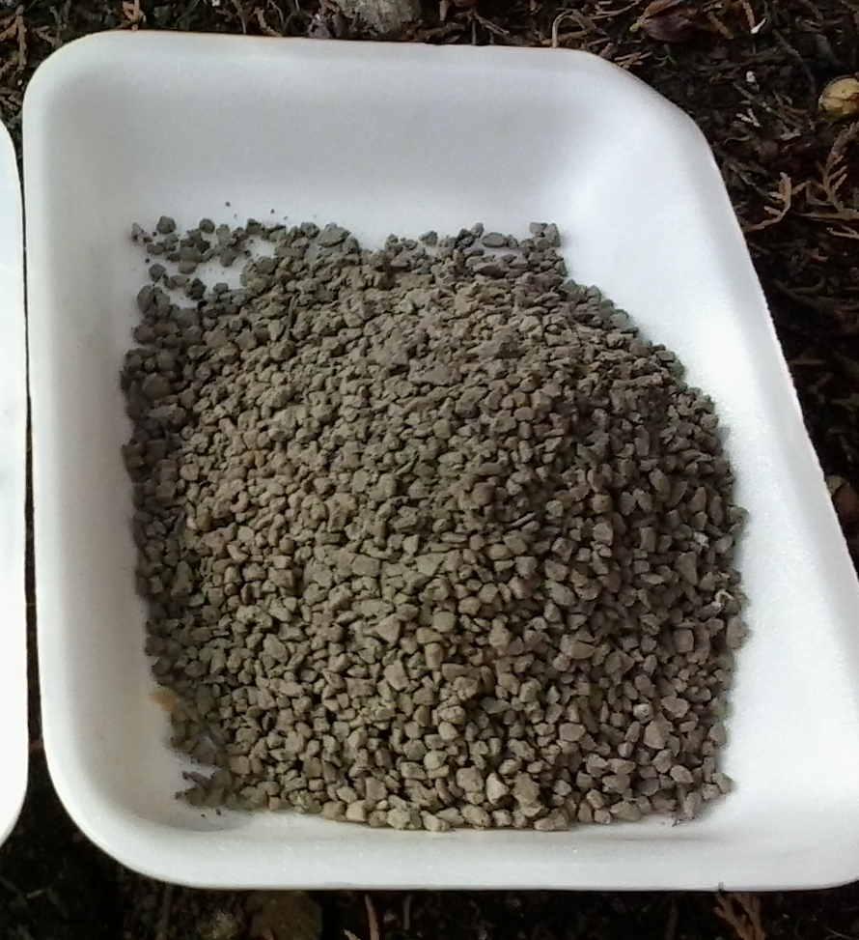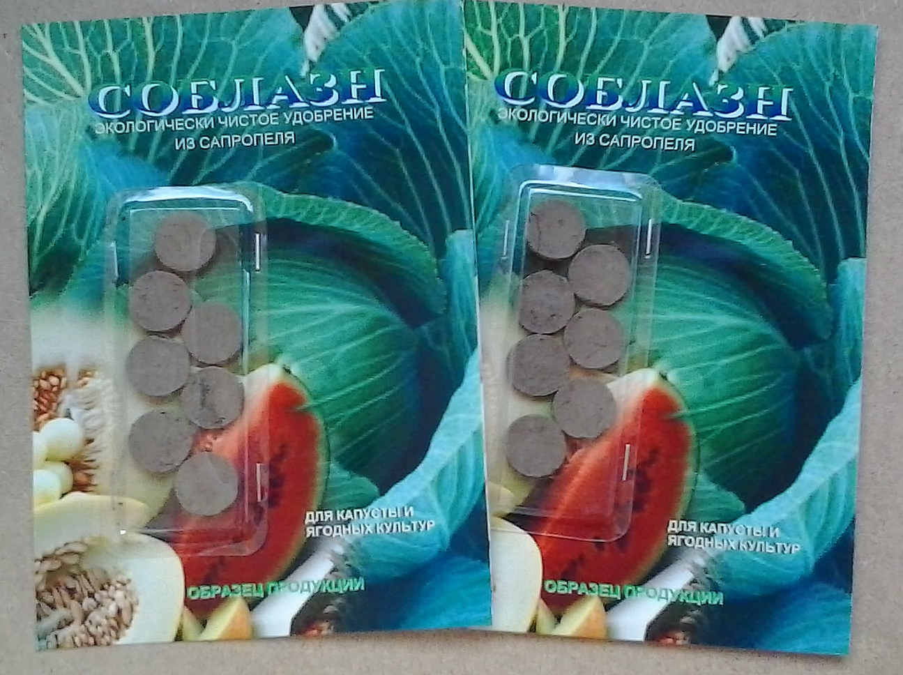
АО «Сапропэк» доказано, что внесение сапропеле-глауконитовых удобрений под кормовые культуры способствует росту растений в высоту, положительно влияет на накопление растениями сухого вещества, увеличение белка, жира, "сырого" протеина, зольных элементов. Наиболее эффективным удобрение является при выращивании картофеля и свеклы. Его применение при выращивании данных культур повышает урожайность до 40-65%, при этом увеличивается крахмалистость картофеля и сахаристость свеклы.
Химический состав производимых сапропеле-глауконитовых удобрений варьирует в широких пределах и зависит от свойств применяемых компонентов. Сапропеле-глауконитовые удобрения рассматриваются как многофакторные удобрения, позволяющее не только обогащать почву калием, фосфором, магнием и микроэлементами: марганец, медь, цинк, бор и др., но и улучшать ее структуру, препятствовать выносу питательных веществ, сохранять влагу, стимулировать рост, снижать заболеваемость растений. Кроме того, сапропеле-глауконит оказывает влияние на миграцию и распределение токсичных элементов между почвой и растениями, заметно снижая тем самым их концентрацию в продуктах питания.
Сапропеле-глауконитовое удобрение экологически чистое. Данная задача ставилась перед АО «Сапропэк» при исследованиях за основу. Кроме того оно обладает пролонгированным действием, способностью восстанавливать почву по содержанию гумуса и микроэлементов. Подготовленный заранее глауконит механическим смешением порционно добавлялся в сапропелевую массу естественной влажности, тщательно перемешивался, гранулировался или в необработанном виде досушивался до требуемой влажности. При гранулировании применялись комплексы производства «зародышей» глауконитовых гранул с дальнейшей их обкаткой в жидком сапропеле на тарельчатом грануляторе. Вариации липкости, влажности, качественного состава удобрений удавалось регулировать добавлением в массу сухого мела.
Сапропель естественной влажности (W=76-89%) представляет собой комплекс органических соединений, в составе которых содержится большое количество гуминовых кислот, аминокислот, витаминов, необходимых для улучшения качественного состава почв. Мел является регулятором влаги и липкости при гранулировании, а также дополнительным необходимым минеральным составляющим для улучшения качественного состава и структуры почв.
Сапропеле-глауконитовое удобрение с добавками мела отличается в нем содержанием кварц-глауконитового песка, в котором есть до 25% P₂O₅ и целым рядом минеральных компонентов, способствующих обеспечению растений полным набором необходимых микроэлементов и протобактерий, позволяющий расщеплять органические вещества с получением азотсодержащих компонентов. Глауконит смешивается на двухвальных пальчиковых смесителях с сапропелевой массой и мелом в необходимых соотношениях. Помол мела (фракция муки) в процессе подготовки смеси способствует дополнительной сорбции минерально-органической составляющей, уменьшая итоговую влажность удобрения без дополнительных энергозатрат на сушку смеси.
Составляющие удобрения экологически чистые природные продукты, не требующие для их добычи сложного производственного оборудования. В полученном удобрении хорошо сбалансированы органическая и минеральная части. Почвенные процессы медленно протекают на поверхности контактов мелких частиц удобрений с участием почвенной влаги в течение нескольких лет, чем объясняется пролонгированное действие удобрения на почву. Кроме того, гуматы жидкой сапропелевой массы образуют гумат кальция, что приводит к комкованию смеси и ее отличной гранулируемости, а те в свою очередь – к существенному улучшению ее структуры и физико-механических свойств.
Соотношения исходных компонентов при производстве сапропеле-глауконитовых удобрений подбираются для сбалансированного содержания основных макро- и микроэлементов, необходимых для осуществления процессов восстановления и улучшения почвы, повышения в ней гумуса и т.д.
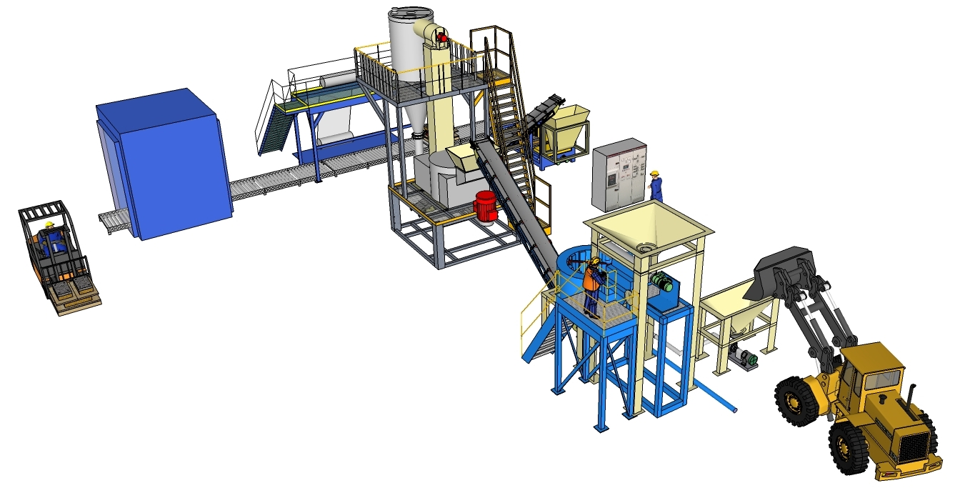
Технология и оборудование производства сапропеле-глауконитового удобрения с меловой добавкой, как регулятором содержания влаги в приготавливаемой к гранулированию массе разработана и внедрена при рекультивации нарушенных горными работами земель Маардусского карьера ПО «Эстонфосфорит» в 1989 году. Удобрения по своему составу состояло из 65% глауконита вскрышных пород, 30% - сапропеля месторождения «Маарду» и 5 частей мела. Содержание глауконита:
SiO₂ - 14; Аl₂О₃ - 4; Fе₂O₃ - 8; CaO - 8; МgО – 2,11; P₂O₅ – 5.6;
Разработанное АО «Сапропэк» сапропеле-глауконитовое удобрение повышает урожайность сельскохозяйственных культур более чем в 1,6 раза, ускоряет их рост в 2-3 раза. Месторождения компонентных составляющих для производства удобрения повсеместно распространены на территории России, Казахстана, Белорусии, Украины, частично – в республиках Средней Азии.
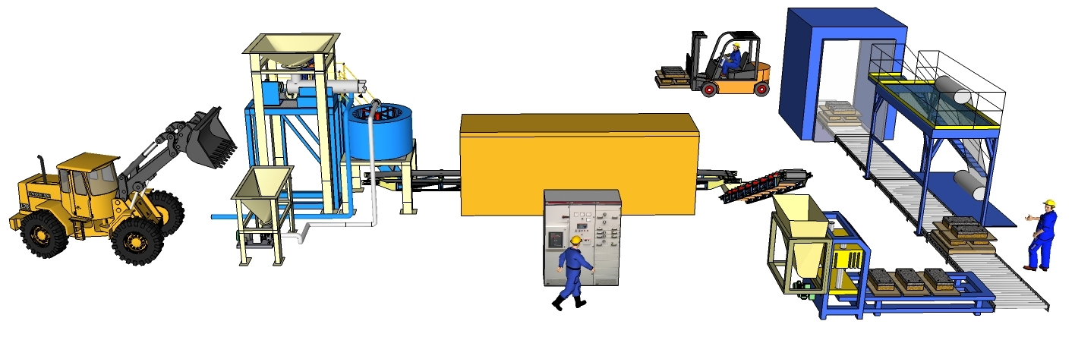
Технология и спецификация производственного оборудования завода по выпуску 35-140 тыс. т сапропеле-глауконитовых удобрений в год предоставляется Центром по сапропелю, как приемником АО «Сапропэк» с 1994 года. Центр готов по Вашему Техническому заданию и применительно к Вашим сырьевым компонентам разработать технологию, подготовить Технический проект и Спецификацию оборудования такого завода, изготовить и поставить их втечение 9-11 месяцев. Стоимость документации завода от 1,6 млн. руб. до 2.4 млн. руб. Поставляется на бумажном и CD носителях. Стоимость комплекса оборудования, рассчитанного на производительность 60 тыс. т в год готового сыпучего продукта, колеблется от 46 до 110 млн. руб. и зависит от его ассортимента, вида фасовки и автоматизации процессов.
